EL MEDIO DONDE VIVEN LOS ANIMALES
Según el medio en el que vivan los animales se clasifican en acuáticos, aéreos y terrestres.
- Animales aéreos: Son aquellos que tienen la capacidad de volar o desplazarse por los aires con sus propias capacidades. Son animales aéreos principalmente las aves e insectos. Son animales aéreos el búho, la perdiz, la gaviota, el águila, la cigüeña, la mariposa,...
- Animales acuáticos: Son aquellos animales que tienen como medio ambiente de vida el agua, ya sea dulce (ríos, lagos) o salada (mares, océanos). Fuera de este medio ambiente no pueden sobrevivir. Podemos destacar como animales acuáticos, los siguientes: peces, mariscos, crustáceos, algunos mamíferos, anfibios, etc.
- Animales terrestres: Son aquellos animales que tienen como medio ambiente de vida la tierra. Algunos animales terrestres son la gacela, el camello, el cerdo, la araña, caracol…
ANIMALES ACUÁTICOS
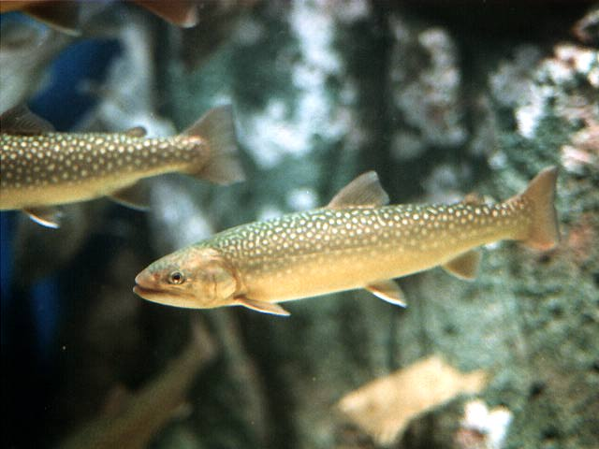  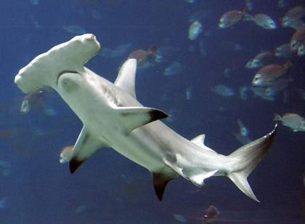  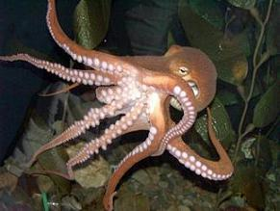  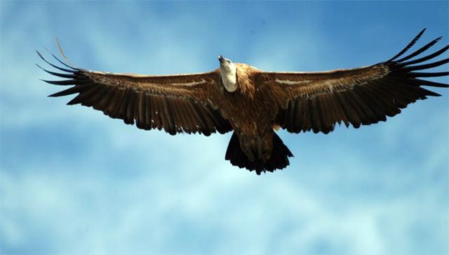  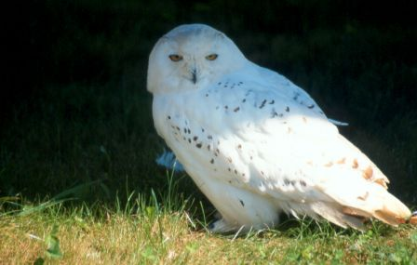  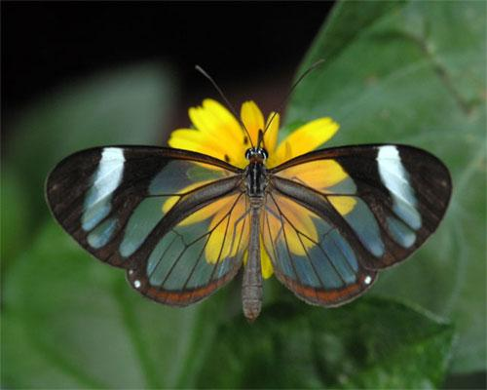  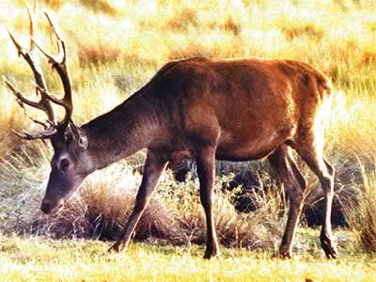  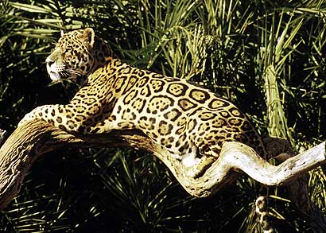  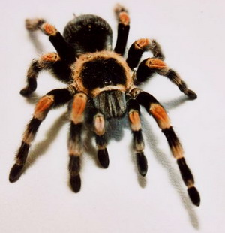  trucha | Pez martillo | pulpo
ANIMALES AÉREOS
buitre | búho | mariposa
ANIMALES TERRESTRES
araña | ciervo | jaguar

